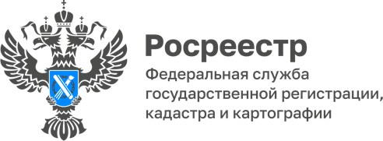

06.06.2022

Заседание Общественного совета при Управлении Росреестра по Томской области
30.05.2022 состоялось очередное заседание Общественного совета при Управлении Росреестра по Томской области (Управление).
На заседании рассмотрели деятельность Управления по актуальному в последнее время вопросу, связанному с так называемой «гаражной амнистией», в рамках которой обсудили перечень документов, необходимых для государственной регистрации прав граждан на объекты, подпадающие под «гаражную амнистию», а также оказание содействия пользователям в приобретении прав на них и на земельные участки, на которых расположены гаражи.
Вторым вопросом, не менее важным, рассмотрели проведение комплексных кадастровых работ на территории Томской области, целью которых является устранение реестровых ошибок, уточнение местоположения объектов недвижимости, образования новых объектов, актуализация сведений в Едином государственном реестре недвижимости (ЕГРН), что в конечном итоге приводит к наведению порядка, как в реестре, так и фактически на территориях. Например, по результатам комплексных кадастровых работ были исключены из ЕГРН записи о сотнях объектов недвижимости, которые уже физически прекратили свое существование, но записи в реестре о них отсутствовали или наоборот - зарегистрированы права на созданные и давно существующие объекты недвижимости.
По итогам заседания Общественного совета решено и далее осуществлять активное взаимодействие членов Общественного совета с Управлением, в том числе рассмотреть вопрос о включении членов Общественного совета в состав рабочих групп при Управлении.
Также членам Общественного совета предложено, по мере необходимости, направлять в Управление проблемные вопросы, возникающие в процессе государственного кадастрового учета.

Начальник отдела государственного земельного надзора
Управления Росреестра по Томской области
Александр Ткачев

